AOK: Kinder schon früh für gesunde Lebensweise sensibilisieren
22. Mai 2019 / Magdeburg – Zuviel Zucker, wenig Bewegung, Stress in der Kita und der Schule – es ist nicht einfach, Kinder gesund aufwachsen zu lassen. Prävention muss deshalb schon im frühen Kindesalter beginnen. Darauf macht die AOK Sachsen-Anhalt zum Internationalen Kindertag am 1. Juni aufmerksam.
33.365 Kinder – so lautet die Bilanz der AOK Sachsen-Anhalt allein in den letzten zwei Jahren Präventionsangeboten für Kinder. So viele Kinder in Sachsen-Anhalt haben in den kostenlosen Projekten der AOK etwas über gesunde Ernährung, Bewegung oder Entspannung gelernt. Zum internationalen Kindertag am 1. Juni verweist die AOK Sachsen-Anhalt auf ihr regionales Engagement im Bereich der Kindergesundheit.
Insbesondere Prävention im Kindesalter hat einen entscheidenden Vorteil: Was Kinder sich in jungen Jahren angewöhnen, behalten sie meist ein Leben lang bei. Deswegen ist es so wichtig, bereits im Kindesalter die Weichen für eine gesunde Lebensführung zu stellen.
Drei ausgewählte Projekte der AOK Sachsen-Anhalt zeigen, wie es geht:
Schon in der Kita anfangen
„JolinchenKids: Fit und gesund in der Kita“ richtet sich an drei- bis sechsjährige Kinder und soll ihnen eine gesunde Lebensweise vermitteln. Die teilnehmenden Kitas sollen über einen Projektzeitraum von drei Jahren Schritt für Schritt alle fünf Module des Programms – Ernährung, Bewegung, seelisches Wohlbefinden, Elternpartizipation und Erzieherinnengesundheit – in den Kita-Alltag verankern. Insbesondere die Erzieher und Eltern und werden dabei eng in die Planung und Umsetzung der einzelnen Schritte eingebunden. Im Fokus steht dabei auch die körperliche und seelische Gesundheit der Erzieherinnen.
Dass JolinchenKids wirkt, ist wissenschaftlich erwiesen. So kommt das Leibniz-Institut für Präventionsforschung und Epidemiologie zu dem Schluss, dass JolinchenKids sich positiv auf das Bewegungsverhalten und den Medienkonsum von Kindern auswirkt.
Kühe sind nicht lila
Wie kommt die Milch in die Flasche und woher kommen die Kartoffeln im Supermarkt? Kindern einen engeren Bezug zu gesunden Lebensmitteln vermitteln soll das Projekt „Bauernpaten“. Landwirtschaftliche Betriebe übernehmen die Patenschaft für Grundschulklassen, um den Kindern die Bedeutung der Landwirtschaft und regionale Lebensmittel nahe zu bringen. Im ersten Teil des Projektes findet eine Projektstunde mit dem Bauernpaten in der Schule statt. Im zweiten Teil erleben die Kinder einen lehrreichen Schultag auf einem Bauernhof oder einem Landwirtschaftsbetrieb. Dabei zeigt sich immer wieder: Was für den Bauern selbstverständlich ist, ist für die Kinder das Besondere.
Für das Projekt kooperiert die AOK Sachsen-Anhalt mit dem LandFrauenverband Sachsen-Anhalt e.V.. Kinder sollen so erkennen, dass unverarbeitete frische Lebensmittel lecker und viel abwechslungsreicher sind als Junkfood.
Entspannung kann man lernen
Das neueste Projekt der AOK Sachsen-Anhalt ist das Angebot „Kleine Auszeit“ für Kita- und Hort-Kinder. Denn Reizüberflutung, Lärm oder sogar Termindruck – damit sind oftmals sogar schon die Jüngsten konfrontiert. Das AOK-Projekt soll dem vorbeugen und mit gezielten Entspannungsübungen werden Kinder aus dem Kreislauf von Ruhelosigkeit und Konzentrationsproblemen befreit. Entspannte und ausgeglichene Kinder sind kreativer, lernen und entwickeln sich besser.
Lizenzierte Trainer gehen dafür mit den Kindern auf eine Entspannungsreise und zeigen ihnen Atemtechniken und Elemente des autogenen Trainings, die bei der Entspannung helfen. Ziel ist, dass Kinder und Erzieher nach Ende des Projekts die Übungen selbständig durchführen können.
Darüber hinaus bietet die AOK Sachsen-Anhalt noch viel mehr Angebote für Kinder und Jugendliche, vom Schulranzen-Check bis hin zum Augenscreening. Weitere Informationen zu den Präventionsangeboten für Kinder der AOK Sachsen-Anhalt gibt es unter https://www.aok.de/pk/sachsen-anhalt/gesundes-leben/gesund-im-alltag/praevention-fuer-kinder-und-jugendliche/

Hinweis für die Redaktionen:
Das beigefügte Foto können Sie bei Nennung der Quelle kostenfrei verwenden.

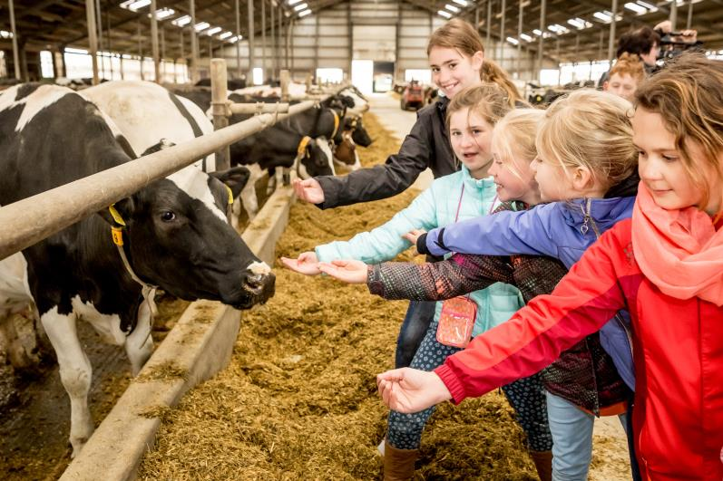

Foto: Wie kommt die Milch in die Flasche? Das Projekt „Bauernpaten“ soll Kindern die Bedeutung der Landwirtschaft und regionale, gesunde Lebensmittel nahe bringen. Quelle: Andreas Lander / AOK Sachsen-Anhalt

